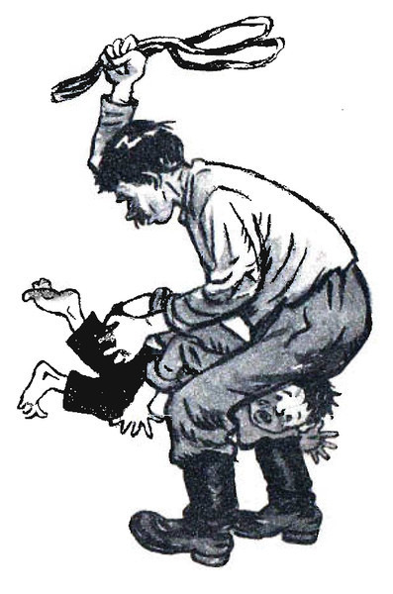

Муниципальное дошкольное
общеобразовательное бюджетное учреждение
центр развития ребенка – детский сад № 38
«Дюймовочка»

НАКАЗЫВАЯ, ПОДУМАЙ: «ЗАЧЕМ?!»
(Семь правил наказания)

Подготовила:
Педагог-психолог
Сойкина О.А.

с.Покровка
2016г.
Семь правил наказания

Наказание не должно вредить здоровью – не физическому, не психическому. Прежде чем наказывать, надо подумать: «Зачем?!»
Если есть сомнение, что лучше не наказывать - не наказывайте. Никакой «профилактики» и никаких наказаний «на всякий случай» не должны быть.
За один проступок – одно наказание. Даже если проступков совершено сразу множество, наказание должно быть только одно за все сразу, а не по одиночке за каждый.
Лучше не наказывать, чем наказывать с опозданием. Запоздалые наказания внушают ребенку прошлое, не дают стать другим.
Надо наказывать и вскоре прощать. О старых грехах ни слова. Не мешайте начинать жизнь сначала!
Наказание без унижения. Что бы ни было, какая бы ни была вина, наказание не должно восприниматься ребенком как торжество вашей силы над его слабостью, как унижение. Если ребенок считает, что вы несправедливы, наказание подействует только в обратную сторону! Поэтому важно объяснить ребенку, за что и почему он наказан.
Ребенок не должен бояться наказания. Не наказания он должен бояться, ни гнева нашего, а вашего огорчения…
Нельзя наказывать и ругать:
когда болен, испытывает недомогание, , или оправился после болезни, т.к. в это время психика ребенка уязвима и реакция непредсказуема;
когда ребенок ест, сразу после сна и перед сном, во время игры, во время работы;
когда проявляется неспособность, неловкость, неопытность – во всех случаях, когда что-то не получается (например: когда вы торопитесь, а ребенок не может завязать шнурки);
после физической или душевной травмы (падение, драка, несчастный случай, любая неудача, пусть даже в этой неудаче он виноват сам) – нужно переждать когда утихнет острая боль, но не значит, что немедленно надо бросаться утешать;
когда ребенок не справился со страхом, невнимательностью, подвижностью т.д., но очень старался;
когда внутренние мотивы его поступка вам не понятны;
когда вы сами не в себе, когда устали, огорчены или раздражены по каким-то своим причинам.
Когда нельзя хвалить, а когда можно и даже нужно
Нельзя хвалить за то, что:
достигнуто не своим трудом;
не подлежит похвале (красота, сила,
ловкость, ум);
из жалости или желания понравиться.

Надо хвалить:
за поступок, за свершившееся действие;
начинать сотрудничать с ребенком всегда
с похвалы, одобрения;
очень важно похвалить ребенка с утра,
как можно раньше и на ночь тоже;
уметь хвалить, не хваля (например:
попросить о помощи, совет, как у
взрослого).

